Ditetapkannya Undang-Undang Nomor 32 Tahun 2007 tentang Pembentukan Kota Serang pada tanggal 10 Agustus 2007, telah membawa Kota Serang bagian dari wilayah di provinsi Banten yang ke tujuh. Kota Serang berada pada 105⁰ 7’ - 106⁰ 22’ BT dan 5⁰ 50’ – 6⁰ 21’ LS. Pada topografi sebagian besar wilayah Kota Serang merupakan daratan yang relatif rendah, dengan berada pada ketinggian 0-500m dpl. Pembagian struktur tata ruang dan kecenderungan perkembangannya dipengaruhi oleh faktor-faktor potensi wilayah, homogenitas wilayah, aksesibilitas dan keterbatasan fisik wilayah. sekilas pandang kecamatan kasemen merupakan wilayah pembangunan bagian utara dari kota serang kecamatan kasemen merupakan salah satu kecamatan yang ada di kota serang, terletak di bagian utara dari wilayah kota serang. Kecamatan Kasemen terdiri 10 kelurahan. Ibukota kecamatan berada di Kelurahan Kasemen.
Wilayah pembangunan bagian utara ini diarahkan dengan fungsi utama pariwisata cagar budaya dan cagar alam, pelabuhan, perdagangan dan jasa, perumahan dan berbagai fasilitas umum. di wilayah kecamatan kasemen melintas sebuah sungai yang cukup besar dan terkenal yaitu sungai cibanten yang bermuara di karangantu yang ada di wilayah kecamatan kasemen. di kecamatan kasemen juga terdapat cagar budaya banten lama dan cagar alam pulau dua. cagar budaya banten lama ini merupakan tempat ziarah yang banyak dikunjungi oleh peziarah baik dari daerah banten sendiri maupun dari luar daerah banten, serta masih banyak peninggalan sejarah di masa kesultanan banten yang ada di wilayah kecamatan kasemen.
Kecamatan Kasemen memiliki luas wilayah 6.239,09 Ha dengan batas-batas Kecamatan sebagai berikiut :

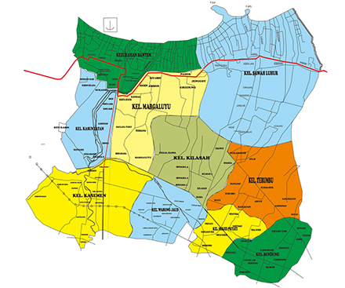
Utara | : | Laut Jawa
Selatan | : | Kecamatan Serang
Barat | : | Kecamatan Kramatwatu Kabupaten Serang
Timur | : | Kecamatan Pontang Kabupaten Serang

Kecamatan Kasemen terletak pada jarak ± 9 Km dari ibukota Serang. Bentuk topografi wilayah Kecamatan Kasemen sebagian besar merupakan dataran, dengan ketinggian rata-rata 500-700 m dari permukaan laut, dengan rata rata curah hujan ± 7,52 mm/tahun.

Secara Administrasi wilayah Kecamatan Kasemen terbagi menjadi 168 Kampung/Lingkungan, 79 Rukun Warga (RW), 288 Rukun Tetangga (RT). Dengan jumlah penduduk 97.430 jiwa, yang terdiri dari 50.180 jiwa laki-laki, dan 47.250 jiwa perempuan.

